RYTTARMEDDELANDE

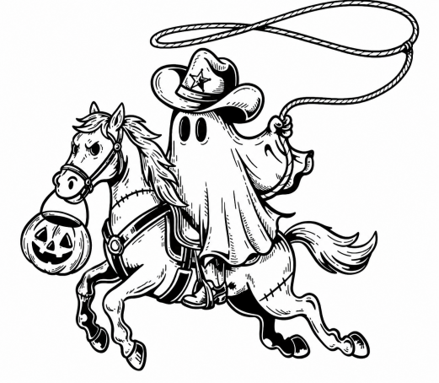
Datum: 24/10 2026
Plats: Häggebylunds Gård, Bålsta
Första start: 10.00
Domare: Eva Wikander
Tävlingsledare: Janiche Fagerström

Sekretariatet öppnar 8.45, startanmälan senast en timme före preliminär starttid av din första klass.
I sekretariatet skall även vaccinationsintyg uppvisas innan urlastning, samt hästägarförsäkring fyllas i/lämnas in.

Nummerlappar lämnas ut mot pant i form av pass eller minst 50 sek i kontanter (ej swish).

Tel sekretariat vid ev försening el dyl: 0761-241307 (Tin)

Café med fika samt korv med bröd finns på plats.
Hjälm eller hatt gäller vid all riding för seniorer, ungdomar tom 18 år skall bära hjälm vid all hästhantering/ridning inom tävlingsområdet.

Nedan finner ni preliminära starttider samt anläggningsskiss. Ytterligare parkeringsanvisningar kommer under fredagen samt på plats på lördag.

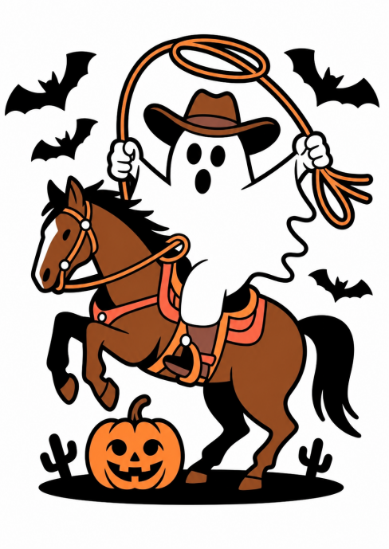
Preliminära starttider är följande:
10.00 Trail in Hand E
11.00 Trail E
ca 12.00 Fikapaus
12.45 Working Western Rail E
13.10 Western Riding E

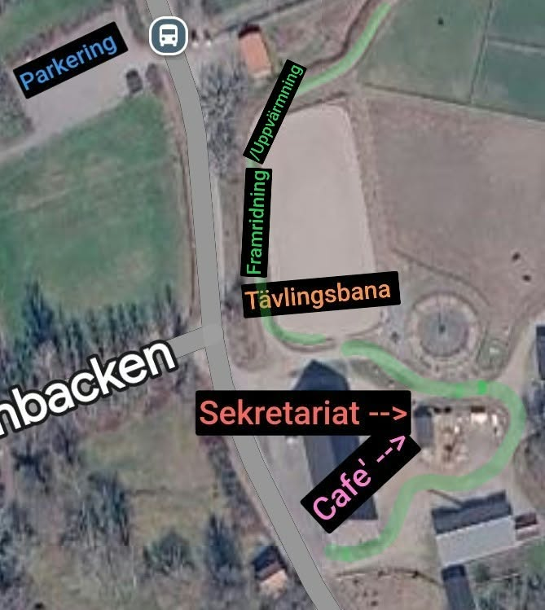

Grönt = Slinga att rida fram/värma upp



